**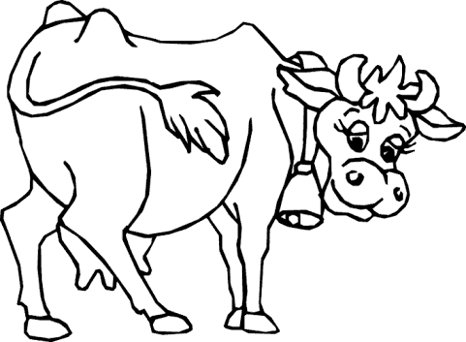C:\Users\eymen\AppData\Local\Microsoft\Windows\Temporary Internet Files\Content.IE5\LI5TUYWZ\MC900279966[1].wmf**

**1.SINIF – İ SESİ ÇALIŞMA YAPRAKLARI**

**Açıklama: SOCCR052Açıklama: SOCCR052Açıklama: j0343137Açıklama: j0343137Açıklama: j0343137Açıklama: j0343137Açıklama: j0343137Açıklama: an02542_Açıklama: an02542_Açıklama: an02542_Açıklama: an02337_Açıklama: an02337_Açıklama: an02337_A. Aşağıdaki varlıklardan içinde “İi” sesi olanları boyayınız.**

****

**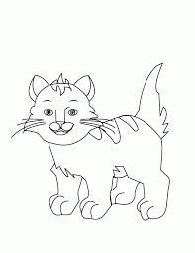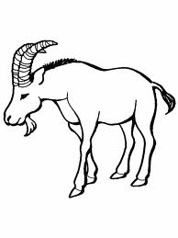**

C:\Users\User\Desktop\DERSLERLE İLGİLİ RESİMLER\CLİPART RESİMLER\FD00419_.WMFC:\Users\User\Desktop\DERSLERLE İLGİLİ RESİMLER\CLİPART RESİMLER\J0188519.WMFAçıklama: an01705_Açıklama: SOCCR052Açıklama: SOCCR052Açıklama: SOCCR052Açıklama: j0343137**Açıklama: j0112354Açıklama: an02542_Açıklama: an02337_B. Verilen görsellerde İi sesi, sözcüğün başında ise ilk kutucuğu; ortasında ise ortadaki kutucuğu; sonunda ise sondaki kutucuğu işaretleyiniz.**



Açıklama: SOCCR052Açıklama: MEAT038

**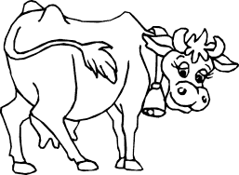**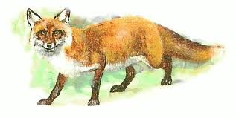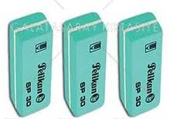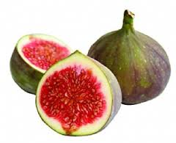

Açıklama: j0343137

**C. Aşağıda verilen sesler içinde “İi” seslerini yuvarlak içine alınız.**

**t ı i l i t i ı j ı İ . i t ı j i İ l t k İ I t l I t ı I f J i t . i t ı İ t i l İ t i İ i**

**D. Aşağıdaki kelimelerdeki İi seslerini yuvarlak içine alalım.**

İsmail Tilki Yitik Simit Giyim Hile Kilim Tirit İyilik Bitiş Ninni Resim İkinci Silgi Bilgi Dilim **E. Aşağıdaki resimde İi sesi olan parçaları boyayınız**



i i i i i i i i i i i i i i i i i i i i i i

**F. İi seslerinin üzerinden gidiniz ve boşlukları tamamlatınız.**

i i i i i i i i i i

ii ii ii ii ii ii ii

ii ii ii

iii iii iii iii

iii

iii

İ İ İ İ İ İ İ İ İ İ İ İ İ İ İ İ İ İ İ İ

İ

İ

İ